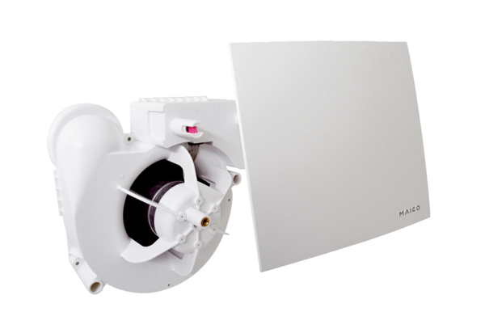Ventilátorová vložka (sada) ER 100 EObsah dodávky: 1 kusSortiment:
Typové číslo: 0084.0380Výrobce: MAICO

